PROPUESTA TÉCNICA · FASE 1
Panel de Control Bitget
Cómo va a funcionar su sistema para operar
múltiples cuentas desde una sola pantalla
PREPARADO PARA Daniel — propietario del proyecto
FECHA Julio de 2026
DOCUMENTO Explicación general, sin lenguaje técnico
ALCANCE Hasta 5 cuentas principales y 100 subcuentas · Futuros USDT-M

Este documento explica, en lenguaje corriente, qué se va a construir, cómo se verá, cómo se protege su información y en qué plazos. No hace falta ningún conocimiento técnico para leerlo.

Qué vamos a construir
Hoy, para operar en varias cuentas de Bitget a la vez, hay que entrar a cada una, buscar la operación, ejecutarla y repetir. Con veinte cuentas eso son veinte repeticiones de lo mismo; con cien, es directamente inviable en el tiempo que dura una oportunidad de mercado.
El Panel de Control Bitget es un programa que se instala en su computadora con Windows y resuelve exactamente eso: una sola pantalla desde la que se ven todas las operaciones abiertas de todas las cuentas, y desde la que se ejecuta una acción sobre una cuenta, sobre un grupo o sobre todas al mismo tiempo.
La idea en una frase
Lo que hoy hace cien veces, lo hace una vez: elige la acción, elige las cuentas, confirma, y el panel se encarga del resto informándole qué pasó en cada una.

Las cinco acciones que va a poder ejecutar
- Abrir operaciones. Elige el activo, si va en LONG o en SHORT, el monto y el apalancamiento.
- Cerrar operaciones. Cierra lo que está abierto en las cuentas que elija.
- Poner Take Profit por porcentaje. Con botones rápidos para los valores que más usa, o escribiendo el número que quiera.
- Agregar margen. Suma USDT a posiciones ya abiertas para alejar el riesgo de liquidación.
- Ajustar apalancamiento. Cambia el apalancamiento de las cuentas seleccionadas.
Las cinco funcionan igual: se pueden aplicar a una cuenta, a varias o a todas. Siempre piden confirmación antes de ejecutar, y siempre devuelven un informe de qué ocurrió en cada cuenta.
Cómo se va a ver
La pantalla principal es el Centro de Monitoreo: una vista tipo planilla, agrupada por cuenta principal, donde cada fila es una subcuenta con sus posiciones abiertas. Está diseñada para leerse de un vistazo, no para estudiarla.
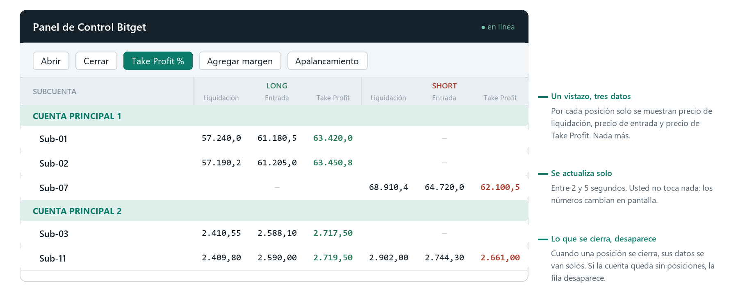
Figura 1 — El Centro de Monitoreo. Las cifras son ilustrativas.
La decisión de diseño más importante acá es lo que NO aparece. No hay ganancias ni pérdidas, no hay porcentajes de rendimiento, no hay gráficos ni indicadores. Solo los tres números que se necesitan para decidir: a qué precio se liquida la posición, a qué precio se entró y a qué precio está puesto el Take Profit. Todo lo demás es ruido que compite por su atención en un momento en que la atención vale dinero.
Se mantiene solo
- Se actualiza entre 2 y 5 segundos. Sin apretar nada, sin recargar.
- Lo cerrado desaparece. Cuando una posición se cierra, sus datos se van solos y sin avisos. Si la cuenta se queda sin posiciones, la fila entera desaparece.
- Refleja los reposicionamientos. Si suma órdenes sobre una posición existente, Bitget fusiona todo y recalcula el precio de entrada y el de liquidación promediados. El panel muestra exactamente lo que Bitget informa: no inventa cuentas propias, y por eso lo que ve en el panel siempre coincide con lo que ve en Bitget.
Cómo se comunica su panel con Bitget
Su panel no guarda ni administra su dinero: Bitget lo hace. Lo que hace el panel es pedirle información y darle órdenes, usando el canal oficial que Bitget ofrece para esto. La comunicación va por dos caminos al mismo tiempo, y esa redundancia es deliberada.
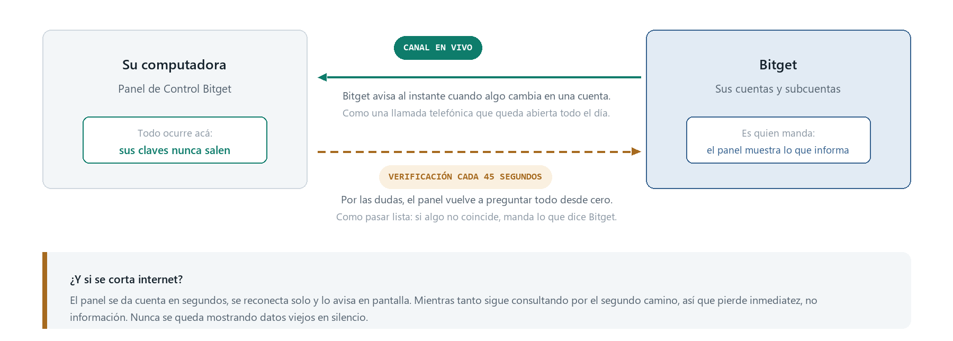
Figura 2 — Los dos caminos de comunicación entre el panel y Bitget.
El primero es un canal en vivo: una conexión que queda abierta y por la que Bitget avisa en el instante en que algo cambia en una cuenta. Es lo que hace que la pantalla se sienta inmediata.
El segundo es una verificación periódica: cada 45 segundos el panel vuelve a preguntar el estado completo de las cuentas, como quien pasa lista. Sirve para detectar cualquier aviso que se haya perdido por un problema de red. Si los dos caminos no coinciden, siempre gana lo que dice Bitget.
Por qué esto le importa
Un panel que dependa de un solo camino puede quedarse mostrando datos viejos sin que nadie lo note: usted creería que una posición sigue abierta cuando ya se cerró. Con dos caminos, ese escenario simplemente no ocurre. Es la diferencia entre una herramienta que se ve bien en una demostración y una en la que se puede confiar con dinero adentro.

Qué pasa cuando presiona un botón
Ejecutar una orden sobre decenas de cuentas a la vez tiene un riesgo evidente: si algo está mal, está mal muchas veces. Por eso el recorrido de cada acción tiene frenos deliberados antes de que salga la primera orden.
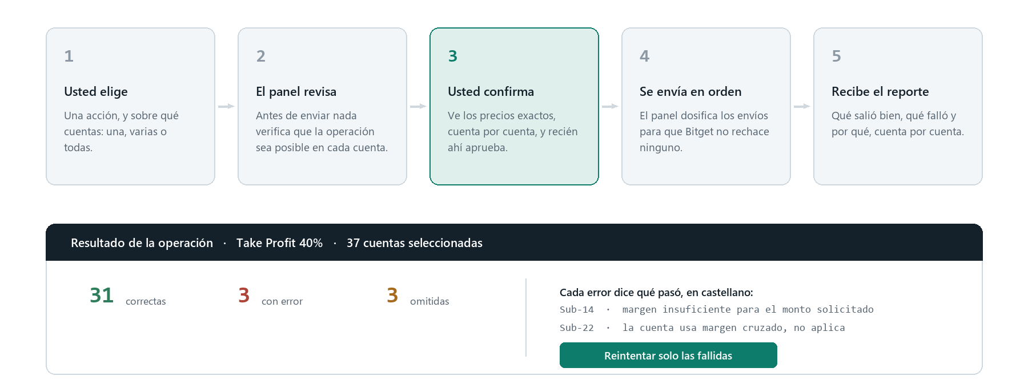
Figura 3 — El recorrido de una acción, y el informe que recibe al final.
Los dos frenos que lo protegen
- Revisión previa. Antes de enviar nada, el panel comprueba que la operación sea posible en cada cuenta. Si el problema es de la operación en sí —un activo mal escrito, un monto inválido—, no sale ni una sola orden: se lo avisa y no pasa nada.
- Confirmación con precios reales. Cuando pide un Take Profit del 40%, el panel no le pide que confirme «40%»: le muestra el precio exacto que va a quedar puesto en cada cuenta. Usted aprueba precios concretos, no una intención.
Si algo falla en algunas cuentas
Puede pasar, y hay que decirlo con claridad: una orden puede entrar en 31 cuentas y fallar en 3, porque una no tenía margen suficiente o porque Bitget rechazó esa operación puntual. Cuando ocurre:
- Lo correcto queda hecho. El panel no deshace las operaciones que salieron bien. Cerrar 31 posiciones válidas porque 3 fallaron sería un daño mayor que el problema original.
- Se le informa cuenta por cuenta. Con el motivo explicado en castellano, no con un código de error.
- Reintenta solo lo que falló. Un botón repite la operación exclusivamente sobre las cuentas con error. El panel está construido de forma tal que un reintento nunca puede duplicar una orden que ya había entrado: es imposible terminar con el doble de posición por reintentar.
Cómo se protegen sus credenciales
Para operar en su nombre, el panel necesita las claves de acceso de cada cuenta. Es el punto más sensible del proyecto y está tratado como tal.
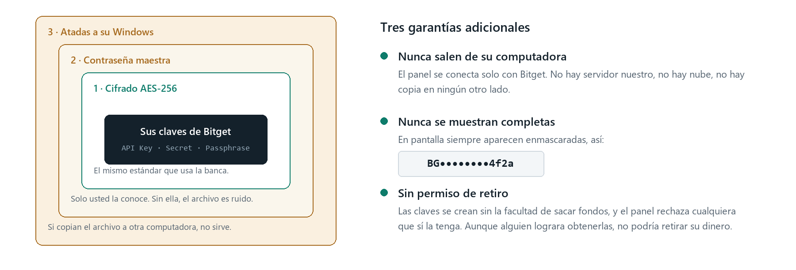
Figura 4 — Las capas de protección de sus claves.
Sus claves se guardan cifradas en su propia computadora, protegidas por tres capas sucesivas: el cifrado AES-256 —el mismo estándar que usa la banca—, una contraseña maestra que solo usted conoce y que se pide al abrir el programa, y una protección propia de Windows que ata el archivo a su usuario, de modo que copiarlo a otra computadora no sirve de nada.
La protección más importante no es técnica
Las claves de acceso se crean sin permiso de retiro, y el panel rechaza cualquier clave que sí lo tenga. Esto significa que, incluso en el peor escenario imaginable, quien obtuviera esas claves no podría sacar un solo dólar de sus cuentas. Es la diferencia entre entregar la llave del auto y entregar la llave de la guantera.

Además: el panel nunca muestra una clave completa en pantalla, ni siquiera para copiarla; no envía información a ningún servidor nuestro, porque no existe tal servidor; y solo se comunica con Bitget. No hay estadísticas de uso, ni reportes automáticos, ni copias en la nube.
Con qué está construido, y por qué le conviene
Estas son las decisiones técnicas principales, explicadas por lo que significan para usted y no por su nombre técnico.
Decisión | Qué significa para usted
Programa de escritorio,  no una página web | Corre en su computadora, no en internet. No hay un sitio al que alguien pueda entrar, ni una cuenta que puedan robarle. Sus claves nunca salen de su equipo.
Un solo archivo ejecutable,  sin instalador | Se copia y se abre. Nada que instalar, nada que configurar. Se puede llevar en un pendrive junto con su configuración.
Tecnología estándar  y muy difundida | Está construido con las herramientas más usadas de la industria. Si mañana necesita a otro programador, va a encontrarlo fácilmente: no queda atado a nadie.
Conexión en vivo  con Bitget | La información llega empujada por Bitget en el momento en que cambia, no porque el panel esté preguntando cada tanto. Por eso la pantalla se siente inmediata.
Envío ordenado  de las órdenes | Bitget limita cuántas órdenes acepta por segundo. El panel las dosifica automáticamente, así que operar sobre cien cuentas no provoca rechazos ni bloqueos temporales.
Pruebas automáticas  del comportamiento en fallas | Antes de la entrega se simulan cortes de internet, demoras y rechazos de Bitget, para verificar que el panel reacciona bien. Se prueba lo que sale mal, no solo lo que sale bien.

Qué no va a hacer el panel
Tan importante como definir qué hace es dejar claro qué queda afuera, para que no haya sorpresas. Nada de esto es una limitación técnica: es el alcance acordado, y cualquiera de estos puntos puede incorporarse más adelante como un trabajo aparte.
- No muestra saldos, ganancias, pérdidas ni rendimientos.
- No incluye gráficos de precios ni indicadores técnicos.
- No guarda un historial consultable con filtros; solo un registro de lo que pasó durante la sesión abierta.
- No opera solo ni ejecuta estrategias automáticas: hace exactamente lo que usted le indica, cuando se lo indica.
- No funciona en segundo plano ni con el programa cerrado.
- No detecta subcuentas automáticamente: usted registra cuáles quiere administrar.
- No trabaja con otros exchanges, solo con Bitget.
- No funciona en Mac ni en teléfonos: es exclusivamente para Windows.
Cronograma
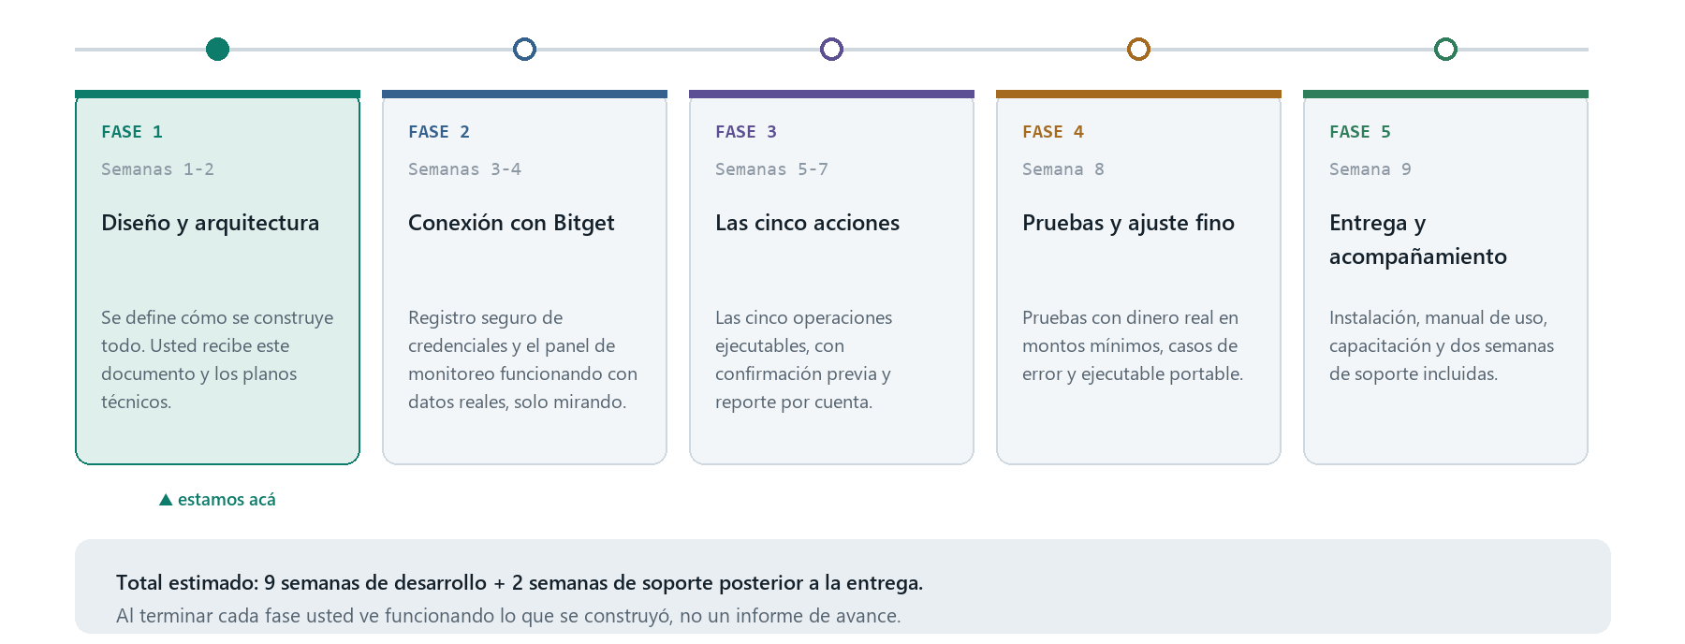
Figura 5 — Las cinco fases del proyecto.
El criterio de las fases es que en cada una vea algo funcionando. Al terminar la Fase 2, por ejemplo, va a poder abrir el panel y ver sus posiciones reales en pantalla, actualizándose solas, aunque todavía no se pueda operar desde ahí. Eso permite corregir el rumbo temprano, cuando corregir es barato.
Fase | Plazo | Qué recibe al terminarla
1 · Diseño y arquitectura | Semanas 1-2 | Este documento y los planos técnicos completos del sistema.
2 · Conexión con Bitget | Semanas 3-4 | El Centro de Monitoreo funcionando con sus cuentas reales, en modo solo lectura.
3 · Las cinco acciones | Semanas 5-7 | Todas las operaciones ejecutables, con confirmación e informe por cuenta.
4 · Pruebas y ajuste | Semana 8 | Pruebas con dinero real en montos mínimos y el ejecutable portable terminado.
5 · Entrega | Semana 9 | Instalación, manual de uso, capacitación y dos semanas de soporte incluidas.

Dos puntos que necesito confirmar con usted
Durante el diseño de esta fase surgieron dos cuestiones que dependen de cómo están configuradas hoy sus cuentas en Bitget. Ninguna es un obstáculo, pero conviene resolverlas ahora y no en el medio del desarrollo.
1 · Cada subcuenta necesita sus propias claves
Bitget no permite que las claves de una cuenta principal operen sobre sus subcuentas: cada subcuenta es independiente y tiene las suyas. Esto significa que para administrar cien subcuentas hacen falta cien juegos de claves, no cinco.
No cambia el funcionamiento del panel, pero sí el trabajo inicial de carga. Para que no sea una tarea de horas, el panel va a incluir carga masiva: se pegan todas juntas o se importan desde una planilla, y el panel verifica una por una que funcionen antes de guardarlas.
Lo que necesito saber: si sus subcuentas fueron creadas desde la web de Bitget o mediante herramientas de programación. En el segundo caso existe la posibilidad de generar las claves automáticamente y evitar la carga manual por completo.
2 · El Take Profit por porcentaje necesita una definición suya
En operaciones con apalancamiento, decir «Take Profit al 50%» es ambiguo, y la ambigüedad cuesta dinero. Puede significar dos cosas muy distintas:
- 50% de ganancia sobre lo invertido. Con apalancamiento 10x, eso se alcanza cuando el precio se mueve apenas 5%.
- 50% de movimiento del precio. El precio tiene que moverse la mitad de su valor: diez veces más lejos que en el caso anterior.
Mi recomendación
Usar la primera interpretación —ganancia sobre lo invertido— por defecto, porque es la que un operador con apalancamiento tiene en la cabeza, y dejar la otra disponible como opción. En cualquier caso, la pantalla de confirmación siempre le va a mostrar el precio exacto que va a quedar puesto en cada cuenta, de modo que la ambigüedad se resuelve mirando, no interpretando.

Qué necesito de su parte
- Confirmar los dos puntos anteriores. Son los únicos que pueden afectar el plazo si se definen tarde.
- Una cuenta de prueba en Bitget. Con un saldo mínimo, para desarrollar y probar sin tocar sus cuentas reales.
- Las claves de acceso, sin permiso de retiro. Se cargan recién en la Fase 4, cuando el sistema ya está probado.
- Un rato suyo al final de cada fase. Entre veinte y treinta minutos para ver lo construido y decir si va en la dirección correcta.

Quedo a disposición para repasar este documento punto por punto y aclarar cualquier duda antes de comenzar la Fase 2.

